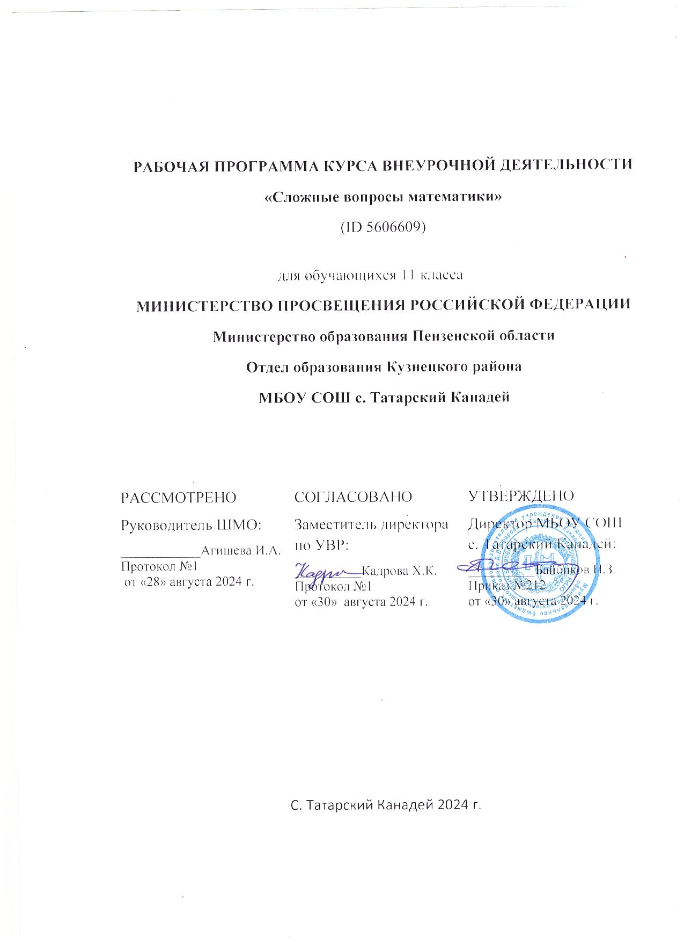
Пояснительная записка.
Рабочая программа внеурочной деятельности по математике «Общие методы решения уравнений и неравенств» для 10-11 класса составлена на основе образовательной программы среднего общего образования МБОУ СОШ с. Татарский Канадей по математике, принятой педагогическим советом ( протокол педсовета №1 от 30.08.2021 года, приказ №195 от 30.08.2021 года, с изменениями и дополнениями (протокол педсовета №1 от 23.08.2022г.,приказ№231 от29.08.2022г.)

- ПЛАНИРУЕМЫЕ РЕЗУЛЬТАТЫ
Изучение математики по данной программе способствует формированию у учащихся личностных, метапредметных и предметных результатов обучения, соответствующих требованиям федерального государственного образовательного стандарта среднего общего образования.
Программа обеспечивает достижение следующих результатов освоения образовательной программы среднего общего образования:
личностные:
ориентация обучающихся на реализацию позитивных жизненных перспектив, инициативность, креативность, готовность и способность к личностному самоопределению, способность ставить цели и строить жизненные планы;
готовность и способность обучающихся к саморазвитию и самовоспитанию в соответствии с общечеловеческими ценностями и идеалами гражданского общества;
нравственное сознание и поведение на основе усвоения общечеловеческих ценностей, толерантного сознания и поведения в поликультурном мире, готовности и способности вести диалог с другими людьми, достигать в нем взаимопонимания, находить общие цели и сотрудничать для их достижения;
принятие гуманистических ценностей, осознанное, уважительное и доброжелательное отношение к другому человеку, его мнению, мировоззрению;
развитие компетенций сотрудничества со сверстниками, детьми младшего возраста, взрослыми в образовательной, общественно полезной, учебно-исследовательской, проектной и других видах деятельности.
мировоззрение, соответствующее современному уровню развития науки, значимости науки, готовность к научно-техническому творчеству, владение достоверной информацией о передовых достижениях и открытиях мировой и отечественной науки, заинтересованность в научных знаниях об устройстве мира и общества;
готовность и способность к образованию, в том числе самообразованию, на протяжении всей жизни; сознательное отношение к непрерывному образованию как условию успешной профессиональной и общественной деятельности;
осознанный выбор будущей профессии как путь и способ реализации собственных жизненных планов;
готовность обучающихся к трудовой профессиональной деятельности как к возможности участия в решении личных, общественных, государственных, общенациональных проблем;
потребность трудиться, уважение к труду и людям труда, трудовым достижениям, добросовестное, ответственное и творческое отношение к разным видам трудовой деятельности;
готовность к самообслуживанию, включая обучение и выполнение домашних обязанностей.
физическое, эмоционально-психологическое, социальное благополучие обучающихся в жизни образовательной организации, ощущение детьми безопасности и психологического комфорта, информационной безопасности.

Метапредметные результаты освоения основной образовательной программы представлены тремя группами универсальных учебных действий (УУД):
- регулятивные универсальные учебные действия
выпускник научится:
самостоятельно определять цели, задавать параметры и критерии, по которым можно определить, что цель достигнута;
оценивать возможные последствия достижения поставленной цели в деятельности, собственной жизни и жизни окружающих людей, основываясь на соображениях этики и морали;
ставить и формулировать собственные задачи в образовательной деятельности и жизненных ситуациях;
оценивать ресурсы, в том числе время и другие нематериальные ресурсы, необходимые для достижения поставленной цели;
выбирать путь достижения цели, планировать решение поставленных задач, оптимизируя материальные и нематериальные затраты;
организовывать эффективный поиск ресурсов, необходимых для достижения поставленной цели;
сопоставлять полученный результат деятельности с поставленной заранее целью.
- познавательные универсальные учебные действия
выпускник научится:
искать и находить обобщенные способы решения задач, в том числе, осуществлять развернутый информационный поиск и ставить на его основе новые (учебные и познавательные) задачи;
критически оценивать и интерпретировать информацию с разных позиций, распознавать и фиксировать противоречия в информационных источниках;
использовать различные модельно-схематические средства для представления существенных связей и отношений, а также противоречий, выявленных в информационных источниках;
находить и приводить критические аргументы в отношении действий и суждений другого; спокойно и разумно относиться к критическим замечаниям в отношении собственного суждения, рассматривать их как ресурс собственного развития;
выходить за рамки учебного предмета и осуществлять целенаправленный поиск возможностей для широкого переноса средств и способов действия;
выстраивать индивидуальную образовательную траекторию, учитывая ограничения со стороны других участников и ресурсные ограничения;
менять и удерживать разные позиции в познавательной деятельности.
- коммуникативные универсальные учебные действия
выпускник научится:
- осуществлять деловую коммуникацию, как со сверстниками, так и со взрослыми (как внутри образовательной организации, так и за ее пределами), подбирать партнеров для деловой коммуникации исходя из соображений результативности взаимодействия, а не личных симпатий;
- при осуществлении групповой работы быть как руководителем, так и членом команды в разных ролях (генератор идей, критик, исполнитель, выступающий, эксперт и т.д.);
- координировать и выполнять работу в условиях реального, виртуального и комбинированного взаимодействия;
- развернуто, логично и точно излагать свою точку зрения с использованием адекватных (устных и письменных) языковых средств;
- распознавать конфликтогенные ситуации и предотвращать конфликты до их активной фазы, выстраивать деловую и образовательную коммуникацию, избегая личностных оценочных суждений.

Учебно-тематический план.
№  п/п | Наименование разделов, тем | Часы учебного времени
10 класс
1 | Рациональные уравнения и неравенства. | 15
2 | Линейные и квадратные уравнения и неравенства с параметром | 9
3 | Тригонометрические уравнения и неравенства. | 10
Итого |  | 34
11 класс
1 | Показательные и логарифмические уравнения и неравенства | 12
2 | Использование свойств функций при решении уравнений и неравенств | 10
3 | Текстовые задачи. | 3
4 | Решение различных задач повышенной сложности. | 9
Итого |  | 34
Итого 10 – 11 класс |  | 68

Содержание программы курса.
10 класс
- Рациональные уравнения и неравенства (15 ч)
Равносильность уравнений. Уравнение-следствие. Исключение «посторонних корней». Схема Горнера. Теорема Безу и ее следствие о делимости многочлена на линейный двучлен. Нахождение рациональных корней многочлена с целыми коэффициентами. Рациональные уравнения и неравенства. Обобщенный метод интервалов для решения неравенств. Основные методы решения систем уравнений: подстановка, алгебраическое сложение, введение новых переменных. Уравнения и неравенства, содержащие модуль. Уравнения с двумя переменными.
- Линейные и квадратные уравнения и неравенства с параметром (9ч)
Линейные уравнения и неравенства с параметром. Квадратные уравнения и неравенства с параметром. Соотношения между корнями квадратных уравнений (рассматриваются задачи на применение теоремы Виета). Взаимное расположение корней квадратного уравнения (рассматриваются задачи, связанные с расположением корней квадратного уравнения относительно некоторых характерных точек). Задачи на нахождение наибольших и наименьших значений суммы корней или суммы квадратов корней квадратного уравнения.
- Тригонометрические уравнения и неравенства (10ч)
Приемы и способы решения тригонометрических уравнений (метод замены переменной, разложение на множители, введение вспомогательного аргумента, применение рациональных подстановок). Отбор корней в тригонометрических уравнениях (геометрический, арифметический, алгебраический методы). Тригонометрические неравенства.
11 класс
- Показательные и логарифмические уравнения и неравенства (12ч)
Показательные и логарифмические уравнения, сводящиеся к простейшим заменой неизвестного. Показательные и логарифмические неравенства, сводящиеся к простейшим заменой неизвестного. Логарифмические уравнения и их системы. Решение уравнений с дополнительными условиями. Распадающиеся уравнения. Показательные и логарифмические уравнения с параметром (10ч)
- Использование свойств функций при решении уравнений и неравенств
Использование областей существования, неотрицательности, ограниченности, четности, графиков функции, монотонности и экстремумов функции, свойств синуса и косинуса при решении уравнений и неравенств.
- Текстовые задачи (3ч)
Решение текстовых задач с помощью уравнений и систем.
- Решение различных задач повышенной сложности (9ч)

